Projeto de interface da
FLUXO DE CLIENTES
  - Landing page e padrões da aplicação web
A página principal apresenta marketing, atendimento, funil, automação e IA como partes da mesma operação. A ação principal é solicitar uma demonstração, enquanto clientes acessam sua conta pelo botão Entrar.
Este projeto define a aparência, o conteúdo, os caminhos de navegação e o comportamento esperado das telas. As rotas são propostas para implementação e devem ser compatibilizadas com a estrutura atual da aplicação.
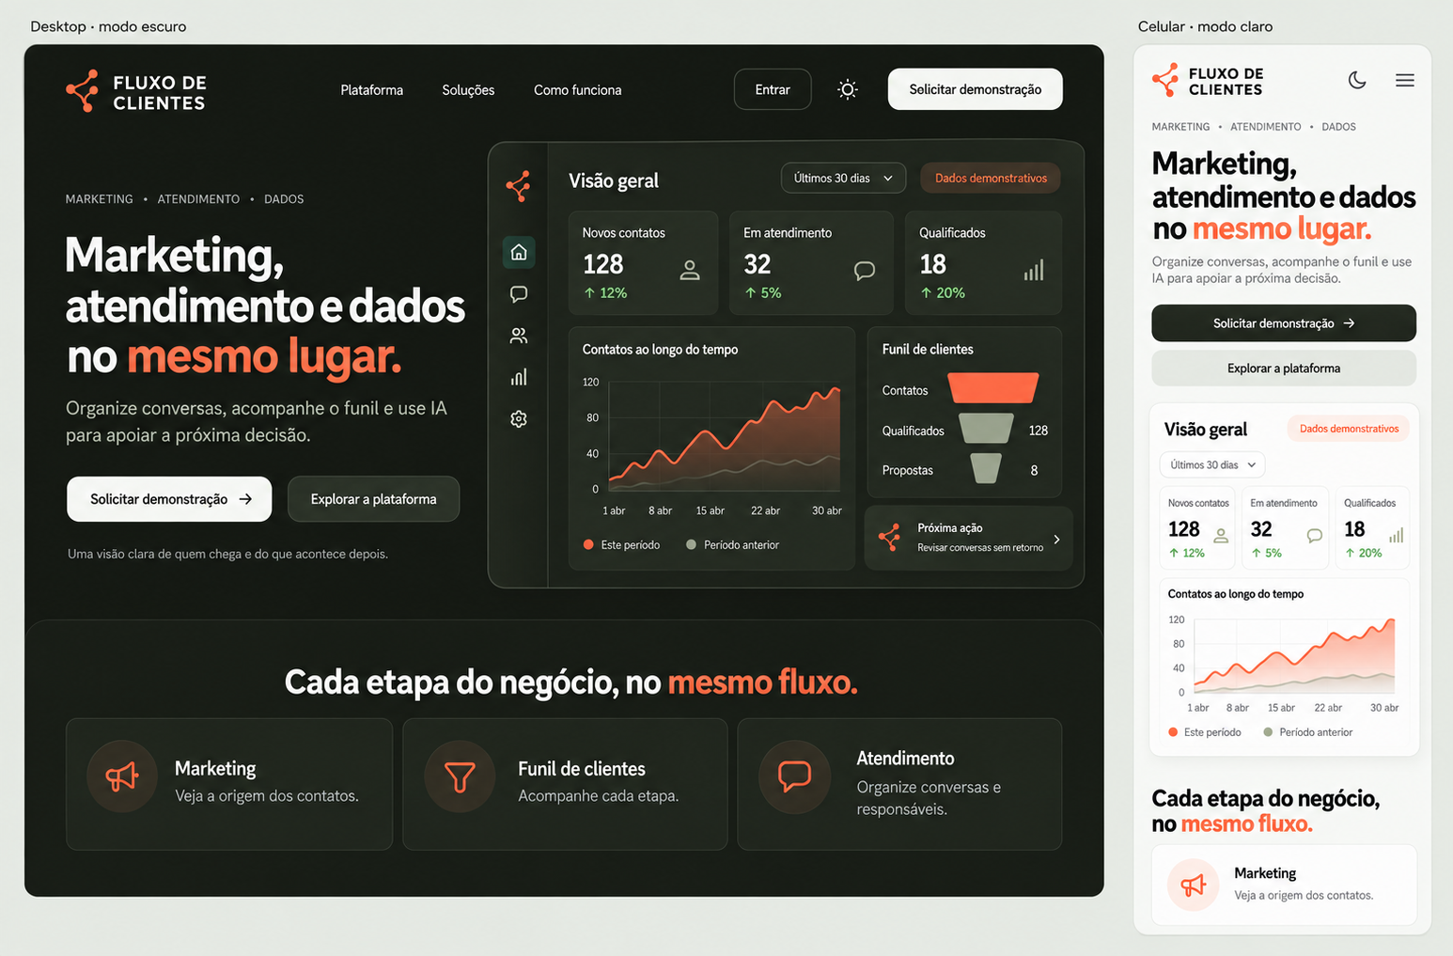
Referência visual de tema e adaptação para celular, com dados demonstrativos.

Mensagem principal
Título da página Marketing, atendimento e dados no mesmo lugar.
Texto de apoio Organize conversas, acompanhe o funil e use IA para apoiar a próxima decisão.
Direção visual Grafite oliva, superfícies claras, coral nos destaques, cartões arredondados e telas do produto como elemento central.

Mapa da landing page principal
A rota / reúne as seções abaixo, nesta ordem. Os endereços com # levam a uma parte da própria página. O cabeçalho permanece acessível durante a rolagem, com espaço reservado para não cobrir os títulos.
Nº | Seção e endereço | Conteúdo e ação
01 | Cabeçalho  / | Marca, Plataforma, Soluções, Como funciona e Perguntas. Entrar abre /entrar, Solicitar demonstração abre /demonstracao.
02 | Abertura  /#inicio | Título principal, texto de apoio e prévia do painel. Solicitar demonstração abre o formulário, Explorar a plataforma leva a /#plataforma.
03 | Recursos  /#plataforma | Seis cartões apresentam marketing, funil, atendimento, IA, automações e análise. Cada cartão explica uma função com linguagem simples.
04 | Funil e atendimento  /#funil | Título Entenda onde as conversas param, tela de etapas e explicação de origem, responsável e histórico. Conhecer o funil abre /demonstracao?interesse=funil.
05 | IA e automação  /#inteligencia | Título IA que ajuda a equipe a agir, exemplo de sugestão e explicação do controle da equipe. Revisar sugestões pertence à prévia ilustrativa do produto.
06 | Como funciona  /#como-funciona | Conecte seus canais, Organize a operação, Acompanhe e ajuste. Cada passo explica o início de uso e as configurações necessárias.
07 | Públicos atendidos  /#solucoes | Negócios locais, Agências e consultores, Equipes comerciais. Se clicáveis, os cartões abrem a demonstração com o perfil preenchido.
08 | Perguntas frequentes  /#perguntas | Três respostas curtas em itens expansíveis. O ícone de mais indica abrir, o de menos indica fechar.
09 | Convite final  /#demonstracao | Título Vamos organizar o seu fluxo, frase de apoio e botão Solicitar demonstração. O botão mantém o mesmo destino do cabeçalho.
10 | Rodapé  /#rodape | Marca e links para Plataforma, Demonstração, Contato, Privacidade e Termos. Mostrar apenas canais e informações institucionais publicados.

Padrões de navegação
A marca volta ao início. Links de seção usam o mesmo nome no computador e no celular. O menu móvel fecha após a seleção. O botão voltar do navegador preserva a posição da página e os filtros quando aplicável.
As telas de produto inseridas na landing page recebem a indicação Dados demonstrativos ou Exemplo ilustrativo. Controles desenhados nessas imagens não devem parecer ações funcionais fora de uma demonstração interativa.

Rotas públicas e solicitação de demonstração
Rota proposta | Finalidade
/ | Apresentação da plataforma com as dez seções do mapa.
/demonstracao | Formulário de interesse, com parâmetros opcionais de origem, perfil e recurso.
/demonstracao/recebida | Confirmação após o servidor registrar a solicitação, com opção de voltar à página inicial.
/contato | Canais reais de atendimento comercial e suporte, com finalidade identificada.
/entrar | Acesso à conta e recuperação de acesso, seguindo a autenticação existente.
/recuperar-acesso  /redefinir-senha | Pedido de recuperação e definição de nova senha, quando esse método estiver disponível.
/aceitar-convite | Entrada de pessoa convidada para uma equipe, com validação do convite.
/privacidade  /termos | Documentos vigentes, com data de atualização e contatos institucionais.
Endereço inexistente | Página de erro 404 com retorno à página inicial ou ao painel, conforme a sessão.

Formulário de demonstração
Campo | Regra
Nome | Obrigatório, identificação de quem solicita.
Empresa | Obrigatório, nome usado no atendimento.
E-mail | Obrigatório, validar formato e mostrar erro junto ao campo.
Telefone | Opcional, com código do país e formato compreensível.
Principal necessidade | Escolha entre atendimento, funil, automação, análise e IA. Campo opcional para detalhes.

Texto de apoio: Preencha os dados para a equipe entender sua operação. Botão: Solicitar demonstração. Após o envio confirmado: Recebemos sua solicitação, nossa equipe vai entrar em contato pelo e-mail informado.
Durante o envio, mostrar Enviando e impedir duplicidade. Em erro, manter os dados e permitir tentar novamente. Apresentar o link de privacidade junto ao formulário e separar eventual opção de receber comunicações promocionais.
Expansão prevista Reservar /solucoes/:slug, /recursos/:slug, /integracoes, /planos e /ajuda para conteúdos, conexões e condições comerciais confirmados. Ativar os links conforme a entrega.

Rotas internas da aplicação
Todas as rotas /app exigem sessão válida e acesso à empresa selecionada. Os nomes entre dois-pontos representam o identificador do registro, por exemplo :contatoId. A validação de acesso também ocorre no servidor.
Rota proposta | Tela e função
/app | Encaminha para /app/visao-geral.
/app/boas-vindas | Configuração inicial da empresa, dos canais e da equipe.
/app/visao-geral | Indicadores, pendências e próximos passos, com período e atualização visíveis.
/app/contatos | Lista de pessoas, busca, filtros e criação conforme permissão.
/app/contatos/:contatoId | Origem, histórico, dados e responsável pelo contato.
/app/atendimento | Caixa de conversas e fila de atendimento.
/app/atendimento/:conversaId | Conversa selecionada, contexto e ações de atendimento.
/app/funil | Etapas, responsáveis e oportunidades, em quadro ou lista.
/app/marketing | Origem dos contatos e contexto de campanhas conectadas.
/app/relatorios | Comparações, conversões e exportações autorizadas.
/app/automacoes | Lista de fluxos, situação e histórico de execução.
/app/automacoes/nova  /app/automacoes/:automacaoId | Criação e edição de automação, com teste, publicação e pausa.
/app/ia | Análises, resumos e sugestões com fontes e período.
/app/ia/agentes  /app/ia/agentes/:agenteId | Agentes disponíveis e suas configurações, permissões e histórico.
/app/integracoes  /app/integracoes/:integracaoId | Conexões, estado, reconexão e escopo de acesso.
/app/configuracoes/empresa | Dados da empresa, fuso horário e preferências gerais.
/app/configuracoes/equipe | Pessoas, convites e permissões de acesso.
/app/configuracoes/perfil | Dados pessoais, tema e preferências da própria conta.
/app/configuracoes/assinatura | Condições e cobrança, quando esse módulo estiver definido.
/app/ajuda | Orientações de uso e canal de suporte disponível.

Organização do menu
Operação reúne visão geral, contatos, atendimento e funil. Inteligência reúne marketing, relatórios, IA e automações. Administração reúne integrações, empresa e equipe. Perfil e ajuda ficam acessíveis no menu da conta.
Exemplo de filtro compartilhável: /app/contatos?etapa=qualificado&pagina=2. Alterar a empresa ativa atualiza todas as telas e limpa dados e filtros que não pertencem à nova empresa.

Paleta de cores e aplicação dos temas
Os valores abaixo preservam a paleta fornecida. O tema altera funções de cor, mantendo a mesma hierarquia de conteúdo. A preferência pode seguir o dispositivo ou ser definida como Claro ou Escuro.
Função | Modo claro | Modo escuro
Primária | Grafite oliva  #252820 | Marfim suave  #F2F4ED
Secundária | Sálvia pálida  #E8EBE3 | Oliva profundo  #343B2F
Destaque | Laranja coral  #F2673D | Coral suave  #FF8A65
Aviso | Âmbar fechado  #946200 | Âmbar claro  #F2C066
Negativa | Vermelho framboesa  #C43D4B | Rosa coral  #FF8793
Positiva | Verde folha  #287A50 | Verde menta  #78C99A
Neutra | Cinza musgo  #62685D | Sálvia acinzentada  #ABB3A4
Clara | Branco puro  #FFFFFF | Oliva elevado  #282E24

Elemento | Modo claro | Modo escuro
Fundo da tela | Cinza névoa #F4F5F2 | Carvão oliva #171A15
Cartões e menu | Branco puro #FFFFFF | Oliva carvão #21261E
Texto principal | Grafite oliva #252820 | Marfim suave #F2F4ED
Texto secundário | Cinza musgo #62685D | Sálvia acinzentada #ABB3A4
Divisórias | Cinza pedra #DFE3D9 | Oliva ardósia #3A4233
Contorno dos campos | Cinza vegetal #858D7D | Oliva médio #6F7965
Foco e links | Terracota #B8441E | Coral suave #FF8A65

Regras de combinação
Botão primário claro: grafite com texto branco, botão primário escuro: marfim com texto grafite. Preenchimentos em coral recebem texto grafite. Reservar cores de status para mensagens acompanhadas de palavras e ícones.
Para texto destacado sobre o fundo névoa, usar terracota #B8441E, contraste de 4,94:1. Coral #F2673D sobre esse fundo atinge 2,83:1, portanto deve ficar em detalhes decorativos ou em outra combinação validada. Os códigos e regras desta especificação orientam a implementação das imagens conceituais.

Padrões de interface e adaptação de tela
Elemento | Padrão proposto
Tipografia | Fonte sem serifa, preferencialmente Inter ou a fonte do sistema. Corpo 16 px, entrelinha 1,5, texto auxiliar 14 px. Títulos com peso 600 ou 700.
Hierarquia | Um título H1 por página. Abertura entre 48 e 64 px no computador e 32 a 40 px no celular. Seções entre 28 e 40 px, conforme a largura.
Estrutura | Conteúdo central com largura máxima de 1200 px. Grade de 12 colunas no computador, 8 no tablet e 4 no celular, sem limitar o crescimento do texto.
Espaçamento | Escala 4, 8, 12, 16, 24, 32, 48, 64 e 96 px. Laterais de 20 px no celular e de 32 a 48 px em telas maiores.
Cartões e superfícies | Cantos de 20 px nos cartões e 12 px em campos e botões. Borda discreta de 1 px, sombras leves nas superfícies elevadas.
Botões | Altura preferencial de 48 px, ícone opcional e verbo explícito. Uma ação principal por área. Estados normal, foco, pressionado, carregando e indisponível.
Campos | Rótulo sempre visível, ajuda curta e erro junto ao campo. Exemplos de preenchimento complementam o rótulo. Não apagar dados após falha.
Navegação | Item ativo com nome e indicador visual. Ícones isolados recebem nome acessível. Menu lateral recolhível na aplicação e menu compacto no celular.
Tabelas e quadros | Cabeçalhos claros, busca, filtros e paginação quando necessários. No celular, priorizar campos essenciais e abrir detalhes sob demanda.
Gráficos | Coral como série principal e grafite ou marfim na comparação. Usar rótulos, legenda e alternativa tabular. Cor sozinha não comunica diferença.
Movimento | Transições curtas de 150 a 200 ms, sem bloquear interação. Respeitar a preferência de movimento reduzido do dispositivo.

Comportamento responsivo
Até 767 px, organizar conteúdo em uma coluna, empilhar os botões da abertura e mostrar os cartões por ordem de leitura. De 768 a 1023 px, usar duas colunas quando houver espaço. A partir de 1024 px, usar a composição de computador. No celular, o quadro de funil oferece uma lista equivalente.

Acessibilidade da implementação
Meta de projeto: WCAG 2.2 nível AA, a validar na interface funcional. Textos comuns precisam de contraste mínimo de 4,5:1, textos grandes de 3:1. Referência de contraste de texto
Elementos visuais necessários para identificar controles e compreender gráficos precisam de contraste adequado de 3:1. Implementar foco visível, teclado e rótulos acessíveis. Referência de contraste não textual
Adotar alvos de toque de pelo menos 44 × 44 px como padrão deste projeto e validar a leitura em largura de 320 px, sem rolagem horizontal da página. Referência de adaptação de conteúdo

Textos das seções e perguntas frequentes

Cartões de recursos
Recurso | Texto
Marketing | Veja a origem dos contatos.
Funil de clientes | Acompanhe cada etapa.
Atendimento | Organize conversas e responsáveis.
IA para negócios | Encontre pontos de atenção.
Automações | Agilize tarefas recorrentes.
Análise e decisão | Use os dados para escolher o próximo passo.

Etapas de uso
Conecte seus canais Escolha os canais disponíveis e conclua as configurações de acesso.
Organize a operação Defina etapas, responsáveis e regras do seu processo.
Acompanhe e ajuste Use os dados da operação para identificar o que precisa de atenção.

Públicos da plataforma
Negócios locais Organize o atendimento e acompanhe os contatos do dia a dia.
Agências e consultores Relacione a origem dos contatos ao que acontece no atendimento.
Equipes comerciais Acompanhe o funil e mantenha a equipe informada sobre os próximos passos.

Respostas das perguntas frequentes
Como a plataforma ajuda no atendimento? A proposta reúne conversas, responsáveis e histórico para facilitar o acompanhamento de cada contato. Na demonstração, a equipe apresenta os recursos disponíveis para sua operação.
A IA pode apoiar a minha equipe? Ela pode ajudar com resumos, pontos de atenção e sugestões a partir dos dados disponíveis. As ações seguem as permissões e regras definidas para a operação.
Como conhecer os recursos disponíveis? Solicite uma demonstração e informe o que precisa organizar, a equipe vai apresentar as possibilidades para o seu caso.

Convite final
Título Vamos organizar o seu fluxo?
Apoio Conheça a plataforma e veja o que faz sentido para sua operação.
Botão Solicitar demonstração
Na publicação, os textos devem refletir os módulos efetivamente disponíveis. Valores, avaliações, depoimentos, integrações e números de clientes entram na página quando houver informações verificadas para apresentá-los.

Comportamentos e permissões da aplicação

Percursos principais
Pessoa interessada Abre a página, explora os recursos, solicita demonstração e recebe a confirmação do envio.
Cliente com conta Entra, escolhe a empresa quando necessário e acessa a visão geral. Se faltar configuração inicial, recebe orientação em Boas-vindas.
Equipe de atendimento Abre a fila, seleciona a conversa, consulta o histórico e registra a próxima ação. Alterações de responsável e etapa ficam no histórico.
Gestão Escolhe o período, identifica um ponto de atenção e abre os registros que sustentam o indicador. A análise por IA informa o contexto e permite revisão.

Perfis de acesso propostos
Perfil | Escopo
Administrador | Configura empresa, integrações, convites e permissões, conforme a política da conta.
Gestor | Acompanha indicadores e equipe, organiza funil e regras autorizadas.
Atendente | Acessa conversas e contatos permitidos, registra atividades e próximos passos.
Analista | Consulta informações e relatórios autorizados, com exportação controlada.

A aplicação verifica empresa, perfil e acesso ao registro em cada consulta ou alteração. O endereço direto de uma tela segue as mesmas regras de acesso do menu.

Estados de interface
Situação | Resposta esperada
Carregando | Mostrar uma estrutura temporária discreta, mantendo a estabilidade do layout.
Sem dados | Explicar o motivo e oferecer uma ação útil, como conectar um canal ou ajustar o período.
Nenhum resultado | Mostrar os filtros aplicados e permitir limpar a busca.
Erro | Dizer o que falhou, preservar o trabalho e oferecer tentar novamente.
Ação concluída | Confirmar com texto curto e atualizar o registro afetado.
Acesso indisponível | Explicar a restrição e oferecer retorno a uma área permitida.
Sessão expirada | Solicitar acesso novamente e recuperar o destino interno após autenticação.
Alterações pendentes | Avisar antes de sair e oferecer salvar, continuar editando ou descartar.

Janelas sobrepostas recebem o foco ao abrir, permitem fechar pelo teclado e devolvem o foco ao controle de origem. Ações de exclusão identificam o registro e suas consequências antes da confirmação.

Dados e critérios para implementação

Indicadores e automações
Cada indicador informa período, origem e horário da última atualização. Novos contatos conta pessoas únicas criadas no intervalo. Em atendimento indica o estoque atual de conversas abertas, com esse rótulo explícito. Qualificados segue uma regra documentada de qualificação, com período compatível com a análise.
Uma conversão de funil deve usar a mesma população de contatos na origem e no destino. Se um dado estiver ausente, mostrar Indisponível, preservando a diferença entre ausência de informação e resultado zero. Exemplos visuais não definem metas comerciais.
Uma automação mostra evento de início, condições, ações, estado e histórico. A equipe pode testar antes de ativar e pausar quando necessário. A IA informa quais dados sustentam a sugestão, sinaliza falta de informação e distingue sugestão, execução em andamento e ação concluída.

Medição da landing page
Evento proposto | Quando registrar
demo_cta_click | Clique em Solicitar demonstração, com posição do botão.
demo_form_start | Primeira interação com o formulário.
demo_form_error | Falha de validação ou envio, com código da falha.
demo_request_success | Confirmação do servidor, uma única vez por solicitação.
login_click | Clique em Entrar, separado dos pedidos comerciais.

Preservar parâmetros de campanha durante a navegação. Não enviar nome, telefone, e-mail ou conteúdo de conversas aos eventos de análise. Configurar os controles de privacidade conforme as ferramentas adotadas.

Critérios de aceite
- Todos os botões e links levam aos destinos descritos, e a navegação pelo teclado é completa.
- Os dois temas aplicam as funções de cor, com contraste verificado na interface renderizada.
- A página funciona em 320, 390, 768, 1024 e 1440 px, com textos ampliados e sem conteúdo cortado.
- O formulário confirma somente envios registrados e preserva os dados após falhas.
- As rotas internas respeitam sessão, empresa e permissão, inclusive por acesso direto.
- Indicadores, exemplos, sugestões de IA e estados de automação têm contexto visível.
- As imagens têm descrição adequada, conteúdo decorativo não atrapalha a leitura e o movimento reduzido é respeitado.

Referências do projeto
Paleta de Cores Dashboard, documento fornecido. Imagem 16242.jpg, referência de composição. Os modelos visuais acompanham este projeto e usam números ilustrativos. As referências de acessibilidade estão vinculadas na seção de padrões de interface.

